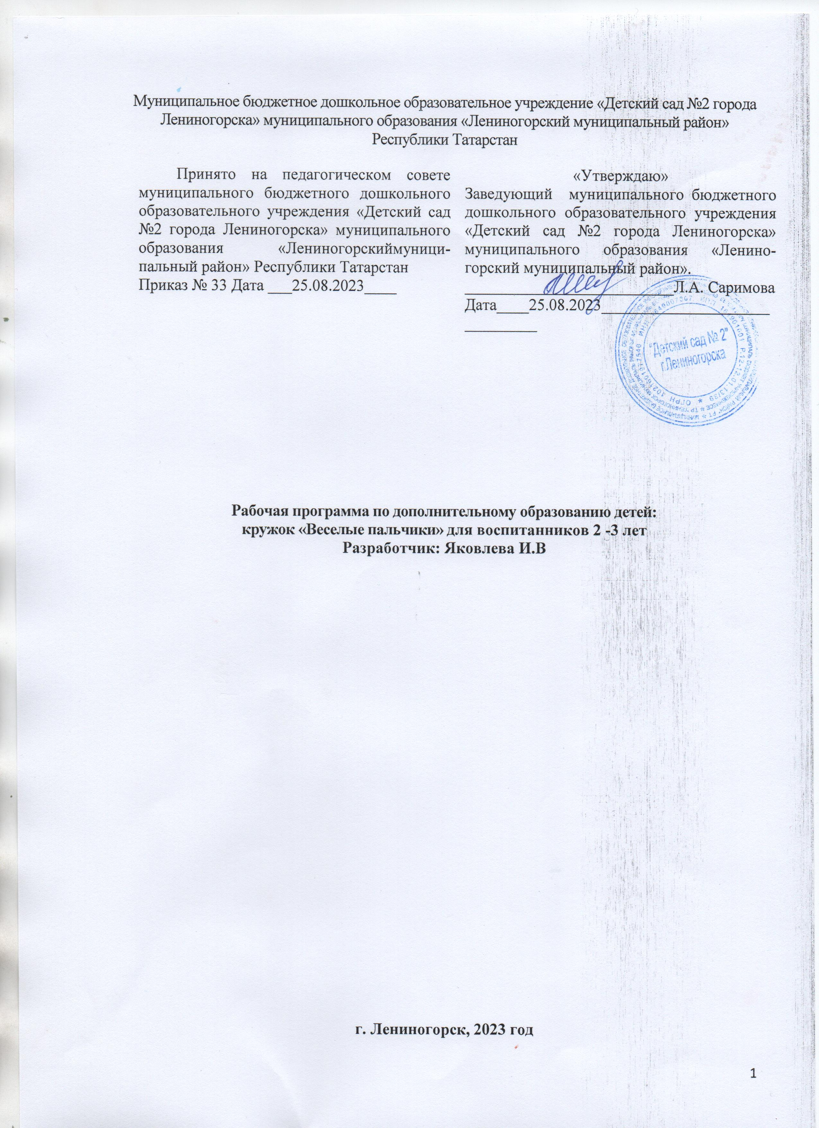Содержание

1. Пояснительная записка…………………………………………………..…………..3
  - Актуальность…………………………………………………………………… 3
- Цели и задачи программы кружка «Веселые пальчики»………………..….……...3
  - Планируемые результаты……………………………………………………….4
  - Педагогическая диагностика достижения детьми планируемых результатов………………………………………………………………….……4
  - Диагностические задания и критерии сформированности мелкой моторики
рук у детей по результатам диагностических заданий…………………….…5
- Содержание дополнительной образовательной деятельности по реализации
программы кружка «Веселые паьчики»……….……………………………..….…6
  - Календарно-тематический план…………………………………………..…... 6
- Список используемой литературы………………………………………………....11

- Пояснительная записка
Мелкая моторика — тонкие движения кистей и пальцев рук — необходимая составляющая многих действий человека: предметных, орудийных, трудовых, выработанных в ходе культурного развития общества.
Развитие мелкой моторики имеет значение в нескольких аспектах, определивших существующие направления научных исследований:
— в связи с развитием познавательных способностей;
— речи;
— движений рук для осуществления предметных и орудийных действий, в том числе письма. Развитие познавательных способностей в связи с развитием движений рук особенно активно протекает в раннем возрасте. Обследование различных предметов руками — условие познания ребенком предметного мира. С развитием мелкой моторики тесно связано развитие речи. В головном мозге речевая область расположена рядом с двигательной. Около трети всей площади двигательной проекции занимает проекция кисти руки, расположенная близко к речевой зоне. Проведенные М.М. Кольцовой исследования и наблюдения показали, что степень развития движений пальцев совпадает со степенью развития речи у детей. А.В. Запорожец говорил: «Чтобы рука ребенка стала в функциональном отношении подлинно человеческой рукой, превратилась бы в “орудие орудий”, ребенок должен научиться использовать ее безграничные возможности, в соответствии с бесконечным многообразием окружающих условий. На этом пути одним из важнейших этапов является возникновение хватания видимого предмета».
Развитие навыков мелкой моторики в дошкольном возрасте важно еще и потому, что вся дальнейшая жизнь ребенка потребует использования точных, координированных движений кисти руки и пальцев: чтобы одеваться, рисовать и писать, а также выполнять разнообразные бытовые действия. Важно развитие мелкой моторики и для личностного развития ребенка. Владея рукой, дети становятся более самостоятельными, автономными и независимыми от взрослого, что способствует становлению его инициативы в разных видах детской деятельности.
  - Актуальность
Актуальность дополнительного образования по развитию мелкой моторики рук заключается в том, что целенаправленная и систематическая работа по развитию мелкой моторики у детей дошкольного возраста способствует формированию интеллектуальных способностей, речевой деятельности, а самое главное сохранению психического и физического развития ребенка. Также предоставляется возможность осуществлять индивидуальный подход к каждому ребёнку, раскрывать его личностные задатки, прививать любовь к творчеству, развивать художественно-эстетический вкус. Программа включает в себя массаж пальчиков, пальчиковые игры, элементы изодеятельности (рисование, аппликация, пластилнография).
Задания позволяют развивать не только творческие способности и мелкую моторику рук, но и воображение, восприятие, внимание, а также вырабатывать навыки ориентации на листе бумаги, работы с различными (в том числе природными) материалами и инструментами (ножницы, кисточка и др.). Кроме того, у детей формируются и закрепляются представления о цвете, форме и величине предметов. Вырабатываются навыки аккуратной работы с материалами, безопасной работы с инструментами. Обогащается эмоциональный опыт детей. Им раскрывается красота окружающего мира.
- Цель программы: создание условий для развития мелкой моторики у детей младшего дошкольного возраста.
Задачи:
Образовательные:
- Формирование навыков и умений работы с различным материалом (картон, бумага,
природный материал, пластилин, ткань и др.)
- Формирование умения воплощать свои идеи в художественный образ.
Развивающие:
- Развивать умения производить точные движения кистью и пальцами рук.
- Развивать способности координированной работы рук со зрительным восприятием.
- Развивать творческую активность, пространственное мышление, фантазию.
Воспитательные:
- Воспитывать в детях аккуратность, усидчивость.
- Воспитание уважительного отношения к своему и чужому труду.

2.1. Планируемые результаты
К концу обучения по программе кружка «Веселые пальчики» у детей сформированы:
- Навыки и умения работы с различными инструментами и материалами (карандашами, кистями, ножницами, пластилином, бумагой, ватой и т.п.)
- способность создавать при помощи взрослого выразительные образы хорошо знакомых предметов окружающего мира
- навыки ручной умелости: дифференцированные движения кистей и пальцев рук.
Дети умеют и знают:
- Знакомы с различными материалами и их свойствами.
- Владеют навыками и умениями работы с инструментами.
- Умеют аккуратно выполнять свои работы
- Развита координация обеих рук, координация действий руки и глаза, зрительный контроль.

2.2. Педагогическая диагностика достижения детьми планируемых результатов
Мониторинг развития у детей мелкой моторики руки проводится 2 раза в год (октябрь, май).
Основная задача мониторинга заключается в том, чтобы определить степень освоения ребенком программы дополнительного образования «Веселые пальчики» по развитию мелкой моторики руки .
Для диагностики развития мелкой моторики у детей была разработана схема обследования на основе книги Н.В. Нижегородцевой и В.Д. Шадрикова «Психолого-педагогическая готовность ребенка к школе» (М., 2001).

  - Диагностические задания и критерии сформированности мелкой моторики рук у детей по результатам диагностических заданий
Диагностика исследования мелкой моторики проводится в три этапа.
Этап 1. Выявление кинетического праксиса.
На этом этапе выполняется ряд упражнений (после показа взрослого). При выполнении сложных упражнений взрослый сначала помогает ребенку принять правильную позицию пальцев. Далее воспитанник действует самостоятельно.
Упражнения для диагностики кинетического праксиса
• «Петушок» Ладонь вверх, указательный палец упирается в большой, остальные пальцы растопырены и подняты вверх.
• «Кошечка» Средний и безымянный пальцы упираются в большой. Указательный и мизинец подняты вверх.
• «Зайчик» Вытянуть вверх средний и указательный пальцы, при этом безымянный палец и мизинец прижать большим пальцем к ладони.
• «Флажок» Четыре пальца — указательный, средний, безымянный и мизинец — соединить, а большой палец опустить, тыльная сторона ладони повернута к себе.
• «Вилка» Вытянуть вверх три расставленных врозь пальца (указательный, средний и безымянный), большой палец удерживает мизинец на ладони.
Упражнения выполняются по очереди каждой рукой.
Обработка результатов
Результаты оцениваются по трехбалльной системе (для каждой руки отдельно). Затем результаты по каждой руке складываются и делятся на два (средний балл за выполнение движения).
Этап 2. Определение графического навыка
• Оценка умения правильно держать карандаш.
• Определение четкости линии (задание «Проведи дорожку»: линия с нажимом, без нажима, тонкая, прерывистая, широкая, ломаная и т.п.).
Этап 3. Определение развития уровня координации рук и глаз
• Смена движений рук: менять ладонь — рука — кулак.
• Выкладывание рисунка из счетных палочек по образцу.
Диагностика проводится в индивидуальном порядке, все задания показывает педагог, а затем их выполняет ребенок. Оценка проводится по трехбалльной системе:
1 балл — ребенок не справился с заданием;
2 балла — справился с заданием при помощи взрослого;
3 балла — справился с заданием самостоятельно.
3. Содержание дополнительной образовательной деятельности по реализации программы кружка «Пластилиновое чудо».
3.1. Календарно-тематический план
Тема занятия | Нетрадиционные техники | Задачи | Материал
октябрь
1. Мой любимый дождик | Пластилинография | Продолжать учить детей отщипывать маленькие кусочки пластилина от куска и скатывать из них шарики диаметром 5-7 мм., надавливать указательным пальцем на пластилиновый шарик, прикрепляя его к основе, размазывать надавливающим движением указательного пальца пластилин на картоне.  2.Развивать мелкую моторику рук. | Плотный картон с, размер 1/2 А4;  Пластилин голубого цвета;  стека; салфетка для рук; доска для лепки;
2.«Весёлые мухоморы» | Рисование пальчиками | Продолжать знакомить с нетрадиционной изобразительной техникой рисования пальчиками. Учить наносить ритмично точки на всю поверхность бумаги. | Вырезанные из белой бумаги мухоморы различной формы; гуашь белая, салфетки, иллюстрации мухоморов.
3.Осеннее дерево | Аппликация | Развивать мелкую моторику, используя умения расслаблять и напрягать мышцы рук, подвижность суставов, координацию движений;  Учить пользоваться ножницами. Закреплять навык использования ниток для аппликации. | Массажный мяч, основа голубого цвета с  изображением ствола дерева, желтые, оранжевые нитки, ножницы, клей ПВА
4. Веточка рябины | Рисование пальчиками | Развивать мелкую моторику (формировать умение ориентироваться на бумаге, передавать увиденное в природе посредством художественного творчества, расслаблять и напрягать мышцы рук), подвижность суставов, общую координацию движений.  Учить выполнять действия в соответствии с текстом. | Красная гуашь, карандаши, листы бумаги с  изображением веточек.
ноябрь
1. Засолка овощей | Пластилинография | Развивать мелкую моторику.  Активизировать движения пальцев рук. Формировать исследовательские действия, координацию движений.  Развивать воображение. | Картонная основа; красный и зеленый пластилин, стека, муляжи овощей, мешочек.
3.Букет из осенних листьев. | Печатание листьями | Познакомить с техникой печатания листьями. Учить окунать лист в краску и оставлять след на бумаге. Воспитывать аккуратность. | Сухие листики, гуашь в мисочках, плотные листы, салфетки.
4. Первый снег | Пластилинография | Рразвивать мелкую моторику, используя умения выставлять  по очереди пальцы правой и левой руки, воспроизводить  движения в соответствии с текстом, изображать художественными средствами впечатления, полученные в природе. Формировать положительный настрой к занятиям.  Учить катать шарики и прижимать их пальцами. | Белый пластилин, бумага, синий картон.
декабрь
1. Сестрицы снежинки | Аппликация  (манка) | Развивать мелкую моторику, умение воспроизводить движения в соответствии с текстом.  Формировать положительный настрой к занятиям.  Закреплять навык использовать крупу для создания аппликаций, умение изображать художественными средствами впечатления, полученные в природе. | Основа со схематичным изображением снежинок, презентация на тему «Какие снежинки бывают», манная крупа, клей ПВА.
2. Деревья в снегу | Аппликация  (вата) | Развивать мелкую моторику, используя умение расслаблять  и напрягать мышцы рук, подвижность суставов, воображение, образное мышление, координацию движений.  Учить передавать природы. | Белая бумага, основа из синего картона со  схематичным изображением дерева, коричневые шнурки,  вата, клей ПВА
3. Елочка в гостях у малышей | Аппликация | Развивать мелкую моторику, используя умение расслаблять  и напрягать мышцы рук, подвижность суставов, координацию рук и глаз. Формировать умение координировать движения.  Учить скатывать из бумаги шарики, приклеивать их к основе. | Цветная гофрированная бумага, клей, основа  для елочки, бусины, шнурки.
4. Новогодняя елка | Пластилинография | Развивать мелкую моторику, используя умение расслаблять  и напрягать мышцы рук, подвижность суставов.  Используя технику пластилинографии воспитывать усидчивость, умение любоваться своей работой.  Развивать общую координацию движений, речь. Учить выполнять действия в соответствии с текстом. | Контурное изображение елки из белого  картона; разноцветный пластилин.
январь
1. Ежик | Лепка | Развивать мелкую моторику, используя работу с пластилином, захват предмета двумя пальцами, координацию движений.  Учить отбирать необходимый материал для работы, узнавать животных по контуру. | Квадратные листы бумаги (6×6 см) с контурным изображением ежика, семена подсолнуха, горох, фасоль,  пластилин.
2.Шубка для зайки | Аппликация | Развивать мелкую моторику, используя умение воспроизводить движения в соответствии с текстом, общую координацию.  Закреплять навык аккуратно выполнять работу, не заходить за контур. | Лиса (игрушка-перчатка), контурное изображение зайца, вата, клей.
февраль
1.«Красивая салфеточка». | Рисование ватными палочками. | Закреплять умение рисовать ватными палочками. Развивать композиционные умения, цветовое восприятие, эстетические чувства. | Белая бумага размером 50*50.Гуашь разных цветов, ватные палочки.
2.«Весёлый снеговик» | Рисование пальчиками. | Учить закрашивать пальчиком по контуру. Развивать чувство композиции. | Листы бумаги с нарисованными снеговиками. Гуашь синего цвета.
3.«Кораблик для папы» | Скатывание бумаги | Закрепить технику - скатывание бумаги. Продолжать учить сминать бумагу в комочек и приклеивать на изображение. Воспитывать аккуратность. | Салфетки, изображение кораблика, клейстер, салфетки
4. «Самолет летит» | Пластилинография | Закрепить умение детей делить брусок пластилина на глаз на две равные части, раскатывать его прямыми движениями ладоней.  Учить детей составлять на плоскости предмет, состоящий из нескольких частей, добиваться точной передачи формы предмета, его строения, частей.  Дополнять изображение характерными деталями (окошками-иллюминаторами), используя знакомые приемы лепки: раскатывание, сплющивание.  Продолжать формировать интерес детей к работе пластилином на горизонтальной плоскости – пластилинографии. | Плотный картон синего (голубого) цвета с силуэтами облаков, солнца, размер /2 А4;  пластилин серого и желтого цветов;  салфетка для рук;  доска для лепки;  стека; иллюстрация с изображением самолета или самолет-игрушка.
март
1. Ветка мимозы | Скатывание салфеток | Упражнять в скатывании шариков из салфеток. Развивать чувство композиции. Закрепить навыки наклеивания. Закрепить знания и представления о цвете (жёлтый), форме (круглый), величине (маленький), количестве (много), качестве (пушистый) предмета; формировать навыки аппликационной техники. | Листы с изображением ветки, желтые салфетки, ветка мимозы
2. Бусы для мамы | Рисование пальчиками, | Развивать мелкую моторику, используя умение расслаблять  и напрягать мышцы рук, подвижность суставов, координацию движений.  Учить захватывать предметы двумя пальцами, чередовать цвета в рисунке.  Воспитывать аккуратность при выполнении работы. | Бусины, шнурок, краски трех цветов, лист с  начерченной на нем линией.
3. Клубочки для котенка | Пластилинография | Продолжать развивать интерес к новым способам лепки.  Упражнять в раскатывании пластилина между ладонями прямыми движениями, раскатывать пальцами обеих рук на поверхности стола для придания предмету необходимой длины. Учить детей приему сворачивания длинной колбаски по спирали.  Развивать мелкую моторику рук. | Плотный картон с силуэтом котенка, размер 1/2 А4; пластилин ярких цветов;  салфетка для рук;  доска для лепки;
4.Цыпленок | Аппликация | Развивать мелкую моторику (формировать умение воспроизводить движения в соответствии с текстом), координацию движений;  — закреплять навыки использования разрезанных ниток для  аппликации, пользования ножницами. | Парные картинки с изображением животных  и их детенышей, контурное изображение цыпленка,  желтые нитки, ножницы, клей
апрель
1.«Ночь и звезды» | Рисование манкой, скатывание салфеток | Познакомить с нетрадиционной изобразительной техникой рисования манной крупой. Воспитывать эстетическое отношение к природе через изображение образа неба. | Лист с контурным изображением ночного неба, клей, манная крупа, салфетки
2. «Украсим тарелочку» | Рисование пальчиками | Развивать мелкую моторику, используя умение расслаблять  и напрягать мышцы рук, подвижность суставов. Учить узнавать посуду по контуру.  Закреплять умение пользоваться красками последовательно, располагать узор по всей поверхности предмета. | Трафарет тарелки, краски, кисти, листы бумаги (6×6 см) с изображением посуды.
3. «Набухают почки – распускаются листочки». | Пластилинография | Формировать интерес к окружающему миру, реалистические представления о природе, растениях, познакомить детей с приметами весны.  Продолжать осваивать навыки работы с пластилином. Отщипывать, скатывать разные по длине колбаски, длинные и короткие веточки дерева. Скатывать комочки, почки, размещать их по всему дереву, слегка надавливая на них, превращать их в листочки. Поощрять самостоятельность в правильном выборе цвета материала. | Плотный картон с силуэтом листочка, размер /2 А4;  пластилин черного и коричневого цветов;  салфетка для рук;  доска для лепки;  стека;  иллюстрация с изображением веточки
4. «Жили у бабуси два веселых гуся» | Рисование ладошкой | Продолжать использовать ладонь, как изобразительное средство, дорисовывать детали | Нарисованное заранее озеро, гуашь, маркеры для рисования деталей
Май
1. «Цветок» (манка) | Аппликация из крупы | Развитие творческого восприятия мира, воображения, мелкой моторики. Воспитание эстетического вкуса.  Ознакомление детей с одним из видов аппликации с использованием круп. | Картон, крупа, клей ПВА, кисть, влажные салфетки, манка
2. «Радуга-дуга» | Рисование ватными палочками | .Совершенствовать технические навыки рисования с помощью ватных палочек.  2. Развивать мелкую моторику рук, творческое мышление, воображение.  3.Воспитывать аккуратность,  самостоятельность, интерес к рисованию. | Бумага, краски-гуашь, ватные палочки, салфетки
3.«Бабочка» | Пластилинография | Упражнять в скатывании шариков из пластилина и умения их аккуратно размазывать по контуру.  Развивать чувство композиции и цвета. | Лист с изображением бабочки, цветной пластилин.

4.Список используемой литературы
1. Анищенкова Е.С. «Пальчиковая гимнастика для развития речи дошкольников.»– М.:АСТ: Астрель, 2006.
2. Артемьева А.В. « Развитие мелкой моторики у детей 3—5 лет»: Методическое пособие. — М.: ТЦ Сфера, 2017
3. Давыдова Г.Н. «Пластилинография для малышей.» – Скрипторий, 2003.
4.Лыкова И.А. «Изобразительная деятельность в детском саду. Младшая группа»– М.:КАРАПУЗ – ДИДАКТИКА: Творческий центр ”СФЕРА”,2007
4.

